

ПЕРЕСУВНА ЗБІРНО-РОЗБІРНА
ВИШКА

Технічний паспорт та інструкція з експлуатації

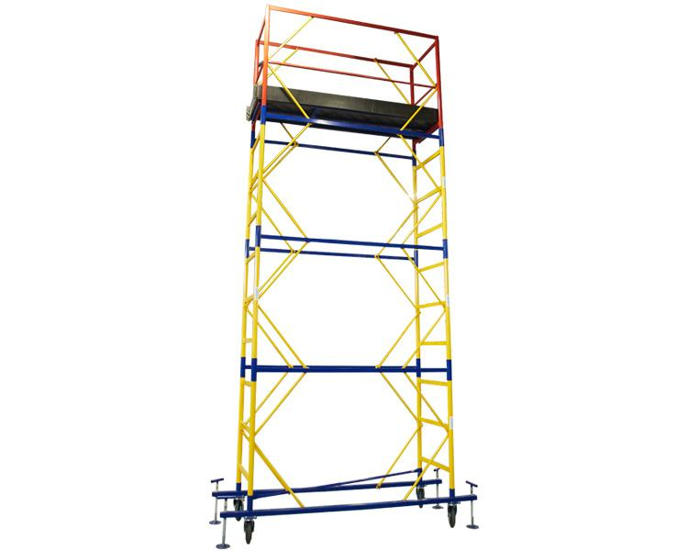

Вишка-тура «FORWARD»з робочим майданчиком 2,0х0,6 м

ІНСТРУКЦІЯ З ЕКСПЛУАТАЦІЇ

Дана інструкція з експлуатації містить відомості, необхідні для технічно правильного проведення монтажу, експлуатації та демонтажу підмосток.
Підмостки збірно-розбірні з плоских секцій мають високу надійність, універсальні властивості в застосуванні і технологічність у виготовленні.
Суворе виконання всіх вказівок, перелічених в цій інструкції, ретельний і своєчасний догляд за підмостками гарантують нормальні умови проведення робіт на підмостках.

Підмостки 2,0х0,6 м призначені для виконання монтажних, ремонтних та опоряджувальних робіт, як зовні, так і всередині будівель, та розміщення робітників і матеріалів безпосередньо в зоні робіт з можливістю швидкого переміщення на колесах.

ОСНОВНІ ТЕХНІЧНІ ДАНІ

Найменування параметру | Значення
Максимальна висота підмостків, м | 20,7
Максимальна висота до робочого майданчика, м | 19,8
Висота секції, м | 1,2
Розмір робочого майданчика, м | 2,0 х 0,6
Максимальне поверхневе  навантаження на настил, кгс/м кв | 200

1. Експлуатаційні обмеження

1.1 Підмостки висотою до 4 м допускаються до експлуатації тільки після їх прийняття виконробом і реєстрації в журналі робіт, а вище 4 м вишки допускаються експлуатувати після прийняття їх за актом комісією, призначеною керівником будівельно-монтажної організації і оформлення акта приймання підмосток.
Акт прийняття повинен затверджуватися головним інженером організації, яка приймає підмостки в експлуатацію.
Працювати на підмостках дозволяється тільки після затвердження акта прийняття підмосток в експлуатацію.
1.2 При прийнятті встановлених підмостків в експлуатацію повинно перевірятися:
- відповідність зібраного каркаса монтажними схемами і правильність монтажу вузлів;
- вертикальність установки;
- правильність і надійність упорів підмостків на основу;
- наявність і надійність огороджень на робочих ярусах;
- наявність заземлення, громовідводу;
- наявність плакатів із зазначенням величини і схеми розміщення навантажень в місцях підйому людей на вишку.
1.3 Підмостки повинні бути зареєстрована в журналі обліку згідно ДСТУ Б В.2.8-39:2011 і НПАОП 0.00-1.71-13. Журнал повинен зберігатися на кожному будівельному об'єкті.
Реєстраційний номер повинен бути нанесений на видному місці на елемент конструкції підмостків або на прикріпленій до них таблиці.
1.4 Підмостки, на яких протягом місяця і більше роботи не проводилися, перед поновленням робіт необхідно приймати в порядку, передбаченому п. 1.2 даної інструкції по експлуатації.
1.5 Додатковому огляду підлягають підмостки після дощу, вітру, відлиги або землетрусу, які можуть вплинути на їх несучу здатність, а також на деформацію несучих елементів підмостків. При виявленні порушень несучої здатності підмостків або деформації їх елементів, ці порушення мають бути усунені, а підмостки прийняті повторно в порядку, зазначеному в п. 1.2 даної інструкції.
1.6 Результати проведення періодичних оглядів підмостків повинні бути також відображені в журналі згідно ДСТУ Б В.2.8-39:2011 і НПАОП 0.00-1.71-13.
1.7 Забороняється виконувати роботи з випадкових підставок (ящиків, бочок тощо)
1.8 Під час демонтажу підмостків, які примикають до будівель, всі двері першого поверху і виходи на балкони всіх поверхів повинні бути зачинені.
1.9 Настили і драбини необхідно періодично під час виконання робіт, а також щодня після їх закінчення очищати від сміття, взимку від снігу та ожеледі, а при необхідності - посипати піском.
1.10 Навантаження на настили підмостків в процесі їх експлуатації не повинні перевищувати значень, зазначених на схемі навантажень.
1.11 Загальна маса матеріалів і працівників з інструментами на підмостках не повинні перевищувати допустимі навантаження.

2. Підготовка підмостків до експлуатації

2.1 При виконанні робіт по монтажу/демонтажу підмосток повинен бути виданий наказ про призначення особи, відповідальної за безпечне виконання робіт по даному об'єкту.
2.2 До початку монтажу підмосток відповідальний за виконання робіт зобов'язаний детально ознайомитися з інструкцією по експлуатації підмосток, провести приймання комплекту підмосток зі складу, при цьому перевірити кожен трубчастий елемент підмосток на відсутність тріщин, вм'ятин, вигинів, несправні елементи відкласти.
Увага! Монтаж і демонтаж підмосток повинні проводитися відповідно до проекту виконання робіт. Місця і способи кріплення запобіжних і страхувальних канатів для людей, які працюють на висоті, повинні бути вказані в ПВР.
2.3 Робочий майданчик повинен бути забезпечений протипожежним інвентарем і аптечкою першої медичної допомоги.
2.4 Відповідальність за пожежну безпеку на будівельному майданчику під час роботи несе працівник, відповідальний за виконання робіт.
2.5 До початку робіт з монтажу вишки необхідно:
- встановити тимчасове огородження навколо місця проведення робіт і виставити попереджувальні знаки.
- провести прийом комплекту підмостків зі складу, доставити до місця установки, розсортувати за елементами і розкласти їх вздовж фасаду;
- перевірити справність інструменту, пристосувань, підйомних механізмів, запобіжних поясів, несправні - замінити;
- робочих, які монтують підмостки, попередньо ознайомити з конструкцією підмосток і проінструктувати про порядок і способи монтажу під підпис.
2.6 Підмостки повинні монтуватися на спланованому і утрамбованому майданчику. З майданчика повинно бути передбачено відведення поверхневих вод. Допускається установка підмостків на твердих покриттях із застосуванням регульованих домкратів, висота регулювання – 150 мм.
Забороняється вирівнювати підкладку під підмостками за допомогою цегли, каміння, обрізків дощок і клинів.
2.7 Зазор між стіною будівлі і робочим настилом вишки не повинен перевищувати 150 мм при опоряджувальних роботах.
2.8 При виконанні теплоізоляційних робіт зазор не повинен перевищувати подвійної товщини ізоляції плюс 50 мм.
2.9 Зазори, які перевищують 50 мм, у всіх випадках, коли не виконуються роботи, необхідно закривати.

3. Монтаж підмостків

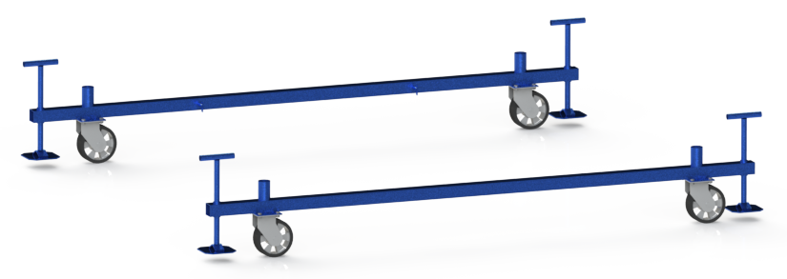
3.1 Встановити на рівний майданчик паралельно між собою дві бази.

3.2 Зверху на базу встановити об'ємну діагональ (1).
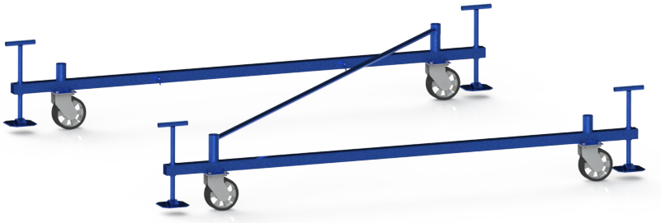
1

3.3 Домкратами вирівняти базу за рівнем горизонту.

3.4. Вставити драбини секції (2) в стакани бази.

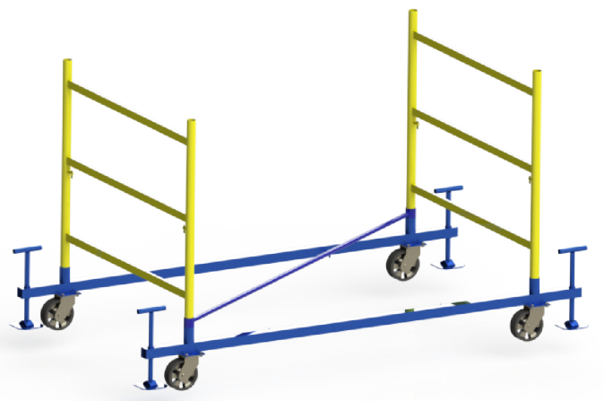

3.5 Надягти на драбини секції гантелі секції (3).

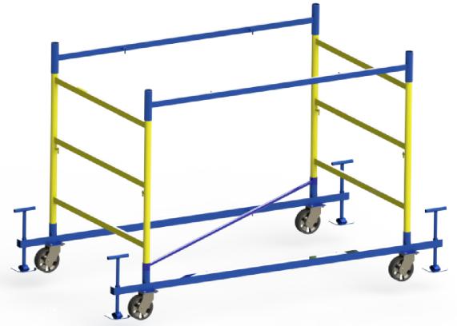

3.6 Закріпити конструкцію стяжками секції (4).

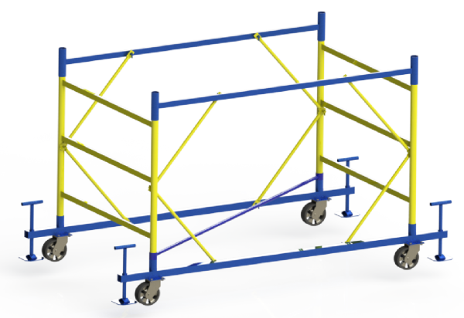

3.7 Зібрати ще один ярус і встановити стабілізатори (5), якщо комплектація підмостків чотири або більше секцій.

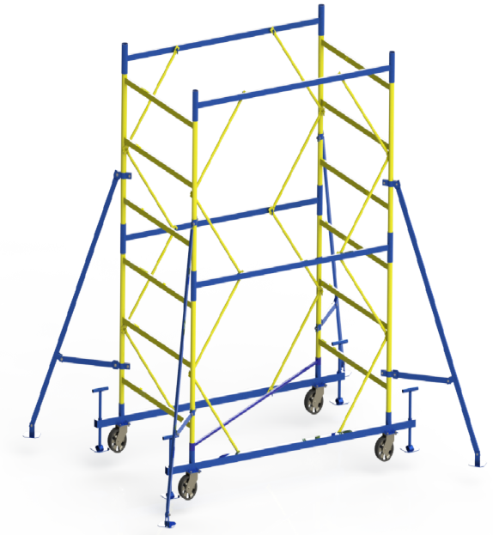

3.8 Повторюючи пункти 3.4, 3.5, 3.6 зібрати підмостки на необхідну висоту, встановивши об'ємні діагоналі через кожні 3 додаткові секції.

3.9 Вставити драбини огородження (6) в сполучні гантелі останньої секції. Одягнути на драбини секції огородження гантелі огородження (7)
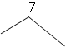
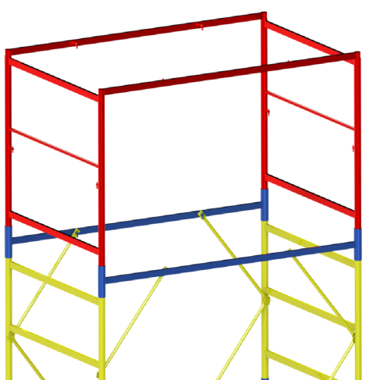
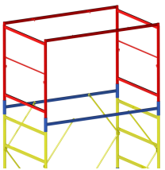

6

3.10 Закріпити гантель огородження стяжками (8).

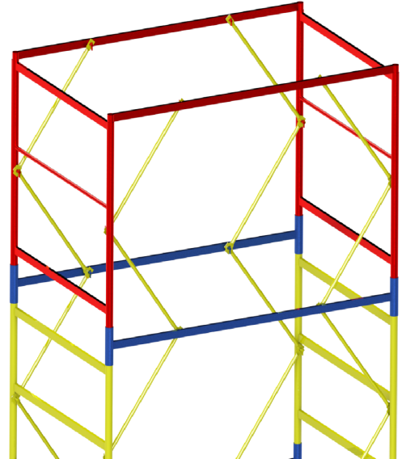

3.11 Встановити поручні огороджень (9).
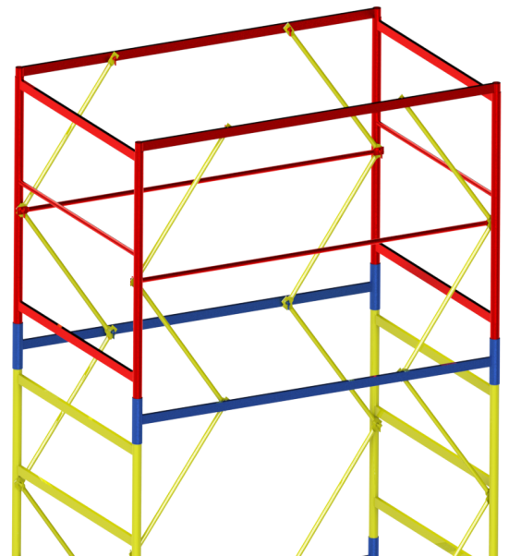

Демонтаж конструкцій починають виконувати з верхнього ярусу в порядку, зворотному монтажу.

4. Технічне обслуговування

4.1 У процесі виконання робіт необхідно виконувати нормативні вимоги щодо недопущення порушень технологічної дисципліни, техніки безпеки і пожежної безпеки в будівництві, регламентовані ДБН А.3.2-2-2009 Система стандартів безпеки праці. Охорона праці і промислова безпека у будівництві. Основні положення (НПАОП 45.2-7.02-12) і НПАОП 0.00-1.71-13 Правила охорони праці під час роботи з інструментом та пристроями.
4.2 Гарантією надійної роботи підмостя є своєчасне усунення несправностей і заміна елементів, що вийшли з ладу. Для цього необхідно піддавати вишку періодичному огляду. У ремонтно-експлуатаційних організаціях підмостки щодня оглядає керівник робіт, в будівельно-монтажних організаціях вишку повинні оглядати:
- виконавець - щодня до початку робіт;
- виконроб або майстер - не рідше 1 разу на 10 днів.
При цьому необхідно:
- при виявленні несправних елементів конструкції вилучати і піддавати їх заміні;
- візуально перевірити стан зварних швів;
- при виявленні в підмостках дефекту або несправності, споживач протягом 2-х днів з моменту виявлення дефекту, не розбираючи підмостки, повинен повідомити виробнику номер замовлення, рік випуску і дату початку експлуатації.
До приїзду представника або отримання відповіді, змонтовані підмостки не розбирати.

5. Заходи безпеки

5.1 Підмостки повинні бути встановлені на підготовчому майданчику і виставлені домкратами по горизонтальній площині для виключення нахилу і хитання.
5.2 Навантаження на підмостки повинно бути рівно розподілено по довжині настилу і не повинно перевищувати допустиме – 200 кг/м².
5.3 Забороняється працювати на несправних підмостках або зі знятими огородженнями.
5.4 Забороняється працювати на підмостках, коли вони стоять на колесах, а не на домкратах.
5.5 Пересувати зібрані підмостки, коли на них працюють робітники – ЗАБОРОНЕНО!
5.6 До самостійної роботи з монтажу і демонтажу підмосток допускаються особи не молодше 18 років, які пройшли медичне обстеження і визнані придатними для роботи на висоті, мають відповідне посвідчення на право виконання робіт на висоті і стаж роботи за цією спеціальністю не менше одного року. Працівники, які вперше допускаються до виконання робіт на висоті, впродовж одного року повинні працювати під безпосереднім керівництвом досвідчених працівників, призначених наказом керівника організації. До роботи на допускаються робітники, які отримали інструктаж на робочому місці.
5.7 Підмостки, встановлені зовні (під відкритим небом), повинні мати блискавковідвід.
5.8 Роботи на підмостках повинні бути припинені під час грози або швидкості вітру перевищує 18 м/сек.
5.9 При роботі на підмостках працівники зобов'язані користуватися запобіжними поясами, місце кріплення яких повинен вказати майстер.
5.10 Зона монтажу, демонтажу підмостків повинна бути огороджена. Доступ сторонніх осіб на дану територію заборонений, навколо повинні бути виставлені попереджувальні знаки. У разі неможливості огородження небезпечної зони, виставити спостерігачів.
5.11 Підмостки, розташовані біля проходів у будівлю, повинна мати захисні козирки та суцільну бокову обшивку.
5.12 Крім зазначених заходів безпеки даної інструкції необхідно виконувати вимоги ДБН А.3.2-2-2009 Система стандартів безпеки праці. Охорона праці і промислова безпека у будівництві. Основні положення (НПАОП 45.2-7.02-12) і НПАОП 0.00-1.71-13 Правила охорони праці під час роботи з інструментом та пристроями.


6. Транспортування і зберігання
6.1 Транспортування вишки виконують транспортом будь-якого виду, що забезпечує збереження елементів підмостків від пошкоджень.
6.2 Не допускається скидання виробів при розвантаженні, транспортуванні волоком та інші дії, які можуть заподіяти пошкодження елементів конструкції.
6.3 Підмостки повинні транспортуватися і зберігатися в умовах, близьких до звичайних кліматичних умов помірного поясу, з певними обмеженнями щодо впливу сонячної радіації та опадів.

7. Гарантійні зобов'язання
7.1 Виробник гарантує покупцеві протягом 12 місяців, з дня відвантаження підмостків заміну або ремонт будь-якої складової частини підмостків, що вийшла з ладу з вини виробника, за умови дотримання споживачем правил монтажу, демонтажу, транспортування та зберігання.

Базовий блок
Назва елементу | Кількість
База | 2 шт.
Драбина огородження | 2 шт.
Гантель огородження | 2 шт.
Поперечка огородження | 2 шт.
Стяжка | 8 шт.
Діагональ об’ємна | 1 шт.
Настил з люком | 1 шт.
Стабілізатор* | 4 шт.
*аксесуари по замовленню, окрема вартість

Проміжна секція
Назва елементу | Кількість
Драбина секції | 2 шт.
Гантель | 2 шт.
Стяжка драбини | 8 шт.

 | Кількість проміжних секцій + базовий блок
 | 1+1 | 2+1 | 3+1 | 4+1 | 5+1 | 6+1 | 7+1 | 8+1 | 9+1 | 10+1 | 11+1 | 12+1 | 13+1 | 14+1 | 15+1 | 16+1
Загальна висота, м | 2,6 | 3,8 | 5,0 | 6,2 | 7,4 | 8,6 | 9,8 | 11,0 | 12,2 | 13,4 | 14,6 | 15,8 | 17,0 | 18,2 | 19,4 | 20,6
Висота до настилу, м | 1,6 | 2,8 | 4,0 | 5,2 | 6,4 | 7,6 | 8,8 | 10,0 | 11,2 | 12,4 | 13,6 | 14,8 | 16,0 | 17,2 | 18,4 | 19,6
Назва деталі
База в зборі | 2 | 2 | 2 | 2 | 2 | 2 | 2 | 2 | 2 | 2 | 2 | 2 | 2 | 2 | 2 | 2
Драбина секції | 2 | 4 | 6 | 8 | 10 | 12 | 14 | 16 | 18 | 20 | 22 | 24 | 26 | 28 | 30 | 32
Діагональ об’ємна |  |  |  | 2 | 2 | 2 | 3 | 3 | 3 | 3 | 4 | 4 | 4 | 5 | 5 | 5
Гантель | 2 | 4 | 6 | 8 | 10 | 12 | 14 | 16 | 18 | 20 | 22 | 24 | 26 | 28 | 30 | 32
Стяжка драбини | 16 | 24 | 32 | 40 | 48 | 56 | 64 | 72 | 80 | 88 | 96 | 104 | 112 | 120 | 128 | 136
Стабілізатор в зборі* | 4 | 4 | 4 | 4 | 4 | 4 | 4 | 4 | 4 | 4 | 4 | 4 | 4 | 4 | 4 | 4
Драбина огородження | 2 | 2 | 2 | 2 | 2 | 2 | 2 | 2 | 2 | 2 | 2 | 2 | 2 | 2 | 2 | 2
Гантель огородження | 2 | 2 | 2 | 2 | 2 | 2 | 2 | 2 | 2 | 2 | 2 | 2 | 2 | 2 | 2 | 2
Поперечина огородження | 2 | 2 | 2 | 2 | 2 | 2 | 2 | 2 | 2 | 2 | 2 | 2 | 2 | 2 | 2 | 2
Настил з люком | 1 | 1 | 1 | 1 | 1 | 1 | 1 | 1 | 1 | 1 | 1 | 1 | 1 | 1 | 1 | 1
Огородження настилу (к-кт)* | 1 | 1 | 1 | 1 | 1 | 1 | 1 | 1 | 1 | 1 | 1 | 1 | 1 | 1 | 1 | 1

*аксесуари по замовленню, окрема вартість

ПАСПОРТ № _____

1. ОСНОВНІ ТЕХНІЧНІ ДАНІ ДЛЯ ОДНОГО КОМПЛЕКТУ

Найменування параметра | База + 1 секція | База + 2 секції | База + 3 секції | База + 4 секції | База + 5 секцій | База + 6 секцій | База + 7 секцій | База + 8 секцій | База + 9 секцій | База + 10 секцій | База + 11 секцій | База + 12 секцій | База + 13 секцій | База + 14 секцій | База + 15 секцій | База + 16 секцій
Робочий майданчик | 2,0х0,6
Робоча висота, м | 3,5 | 4,7 | 5,9 | 7,1 | 8,3 | 9,5 | 10,7 | 11,9 | 13,1 | 14,3 | 15,5 | 16,7 | 17,9 | 19,1 | 20,3 | 21,5
Загаль. висота, м | 2,6 | 3,8 | 5,0 | 6,2 | 7,4 | 8,6 | 9,8 | 11,0 | 12,2 | 13,4 | 14,6 | 15,8 | 17,0 | 18,2 | 19,4 | 20,6
Висота до настилу, м | 1,6 | 2,8 | 4,0 | 5,2 | 6,4 | 7,6 | 8,8 | 10,0 | 11,2 | 12,4 | 13,6 | 14,8 | 16,0 | 17,2 | 18,4 | 19,6
Навантаження |  | 200 кг/м2

2. КОМПЛЕКТНІСТЬ

Назва деталі або вузла | База + 2 секції | База + 3 секції | База + 4 секції | База + 5 секцій | База + 6 секцій | База + 7 секцій | База + 8 секцій | База + 9 секцій | База + 10 секцій | База + 11 секцій | База + 12 секцій | База + 13 секцій | База + 14 секцій | База + 15 секцій | База + 16 секцій
Базовий блок | 1 | 1 | 1 | 1 | 1 | 1 | 1 | 1 | 1 | 1 | 1 | 1 | 1 | 1 | 1
Проміжна секція | 2 | 3 | 4 | 5 | 6 | 7 | 8 | 9 | 10 | 11 | 12 | 13 | 14 | 15 | 16
Діагональ об’ємна | - | - | 1 | 1 | 1 | 2 | 2 | 2 | 2 | 3 | 3 | 3 | 4 | 4 | 4
Колесо поворотне з гальмом | 4 | 4 | 4 | 4 | 4 | 4 | 4 | 4 | 4 | 4 | 4 | 4 | 4 | 4 | 4
Комплект стабілізаторів* | - | - | 1 | 1 | 1 | 1 | 1 | 1 | 1 | 1 | 1 | 1 | 1 | 1 | 1
Паспорт | 1 | 1 | 1 | 1 | 1 | 1 | 1 | 1 | 1 | 1 | 1 | 1 | 1 | 1 | 1
*аксесуари по замовленню, окрема вартість

3. ТЕХНІЧНЕ ОБСЛУГОВУВАННЯ

Надійна робота підмостків і запобігання від передчасного зносу залежить від своєчасного ремонту й усунення виявлених несправностей.
При обслуговуванні підмостків необхідно:
- не застосовувати деформовані елементи підмостків і не намагатися їх вирівняти;
- перевіряти стан стиків елементів і зварних швів;
- періодично фарбувати сталеві елементи підмостків емаллю ПФ-115 (жовтого, синього і червоного кольорів), відповідно кольору деталей;
- підмостки, робота з якими тимчасово не проводиться, слід підтримувати в справності.

4. ТЕХНІКА БЕЗПЕКИ ПРИ РОБОТІ НА ВИСОТІ

При виконанні робіт слід керуватися відповідними технологічними інструкціями, а також інструкціями з охорони праці.
Під час експлуатації підмостків необхідно стежити за станом усіх конструкцій, в тому числі з'єднань, кріплень, настилів і огороджень. Забороняється використовувати драбини підмостків для складування вантажів. Настили підмостків систематично очищають від сміття і залишків матеріалів, а в зимовий час - від снігу і криги.
Навантаження на настил підмостків не повинні перевищувати розрахункових (не більше 200 кг/м кв).
Під час пересування підмостків не допускається перебування на них людей, розташування матеріалів, тари тощо.

5. ГАРАНТІЇ ВИРОБНИКА

Гарантійний термін - 12 місяців з дня надходження товару споживачеві.

Дата продажу _______________20 р.

ТОВ «ДРАБИНИ ТА РИШТУВАННЯ»
вул. Кільцева дорога, 4, офіс 319
м. Київ, Україна 03170
Тел. +38 (044) 364-99-88
+38 (067) 215-99-88
+38 (050) 318-99-88
+38 (093) 541-99-88

